Урок №23. Формування уміння розв’язувати задачі, що містять збільшення ( зменшення) числа у кілька разів. Повторення видів кутів.
Мета: формувати уміння розв’язувати задачі, що містять збільшення (зменшення) числа у кілька разів; повторити види кутів; розвивати мислення, пам’ять; виховувати моральні якості, свідоме і творче ставлення до навчання.
Обладнання: мультимедійний комплект.
Хід уроку
- Організація класу
Слайд 1-2. Створення позитивного психологічного клімату класу.
Учитель посміхається,
Урок наш починається.
Сіли, діти, всі рівненько,
Усміхнулися гарненько,
Настрій на урок взяли,
Працювати почали.
- Актуалізація опорних знань
Слайд 3. Усний рахунок.
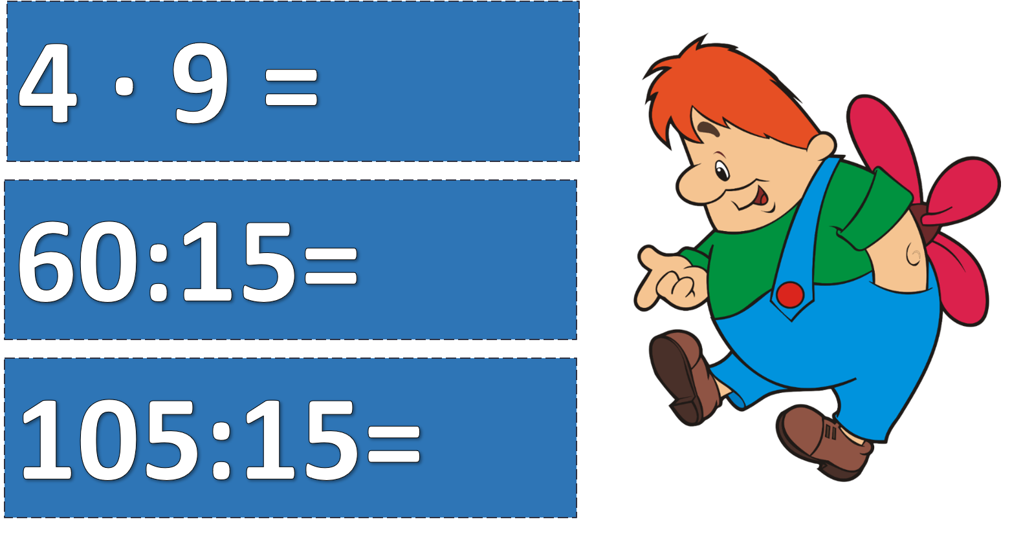
Слайд 4. Каліграфічна хвилинка.
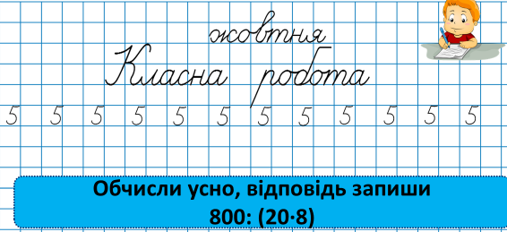
Слайд 5. Рухлива вправа. https://www.youtube.com/watch?v=8G87kg9s1HM
Слайд 6. Робота з підручником на с.40
- Мотивація навчальної діяльності
- Вивчення нового матеріалу
Слайд 7. Обчисли.
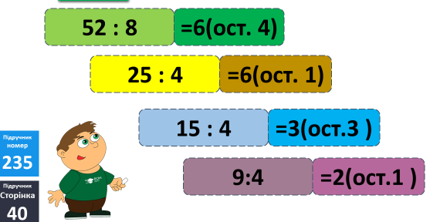
Слайд 8. Обчисли.
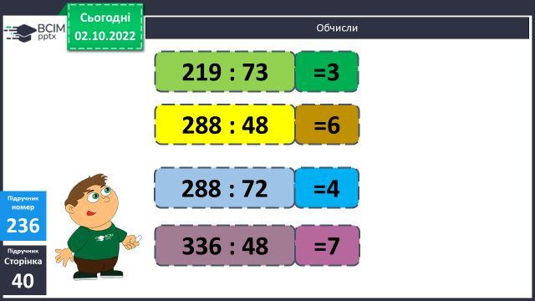
Слайд 9. Розв’яжи задачу.
Слайд 10. Розв’яжи задачу.
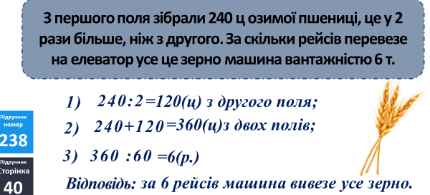
Слайд 11-12. Розв’яжи задачі.
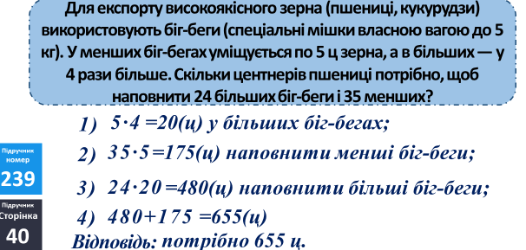
Слайд 13. Розв’яжи задачу.
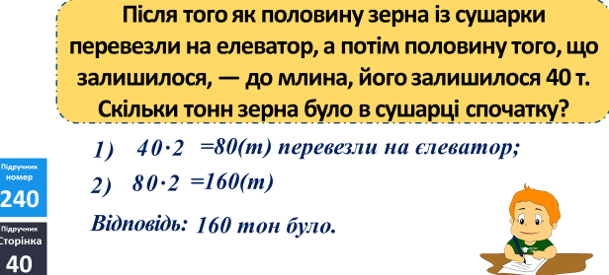
Слайд 14. Фізкультхвилинка. https://www.youtube.com/watch?v=Fd3SvaH4Fmo
- Закріплення вивченого.
Слайд 15. Визнач кути.
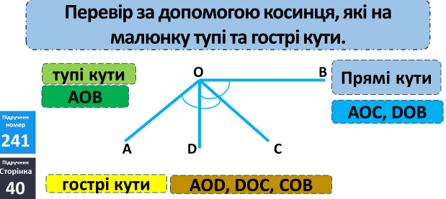
Слайд 16. Розв’яжи рівняння.
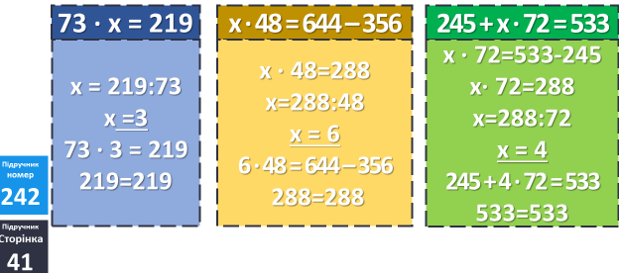
- Підсумок
Бесіда
Слайд 21. Домашні тренувальні вправи.
На сторінці підручника 41 опрацювати № 243, 244
- Рефлексія.
Слайд 22. Рефлексія.
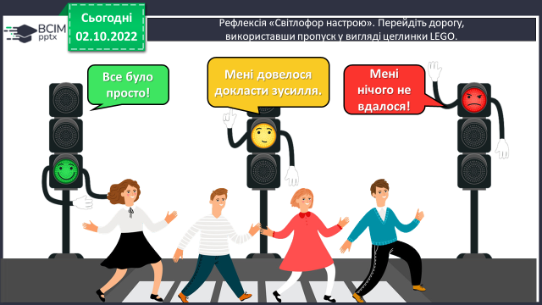

Роботи надсилайте на Human.

